SPRED
SPECIAL RELIGIOUS DEVELOPMENT
2956 South Lowe Ave. Chicago, Illinois 60616
Special 312-842-1039 www.spred-chicago.org
__________________________________________________________________________________________

Diciembre 2019 Volumen 97 Numero 4
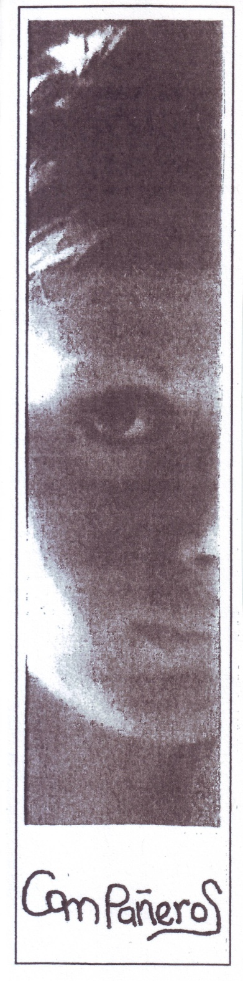
Conforme el año 2020 va surgiendo por el horizonte, es un tiempo apropiado para la reflexión. Nací gemela; por lo tanto, siempre he sabido del valor de una compañera, una amiga que me acompañe por la vida. El hogar de mi infancia estaba en un vecindario de clase media donde todos conocían a sus vecinos. Pertenecí a una parroquia predominantemente irlandesa-alemana con una iglesia grande estilo gótico que presumía de celebraciones litúrgicas que estaban llenas más allá de su capacidad. Encontré consuelo en la repetición de las oraciones, las procesiones y las selecciones familiares del coro. La escuela sobresalía de la misma manera. La fe estaba anclada en la experiencia de pertenecer a una familia y encontrar seguridad en el amor. La formación de la fe estaba basada en el Catecismo de Baltimore, con la guía de las hermanas y sacerdotes presentes.

La secundaria amplió mi consciencia de Dios. La iglesia era más que los rituales de los sacramentos y oraciones. El discipulado y el ministerio se volvieron el formato de ser una mujer católica con un propósito. Fui sacada de la comodidad de mi vida familiar para ver más allá, para apreciar el mundo y sus maravillas, pero también su dolor. Los tumultuosos años 1960s trajeron el horror de la guerra hasta nuestras salas. Las injusticias de la humanidad en nuestro santificado Estados Unidos trayendo disturbios y baños de sangre y el asesinato de tres líderes icónicos cuya sabiduría urgían a la humanidad a seguir el camino del amor. La fe ya no era un esfuerzo pasivo y cómodo. Empecé a escuchar el llamado a “ser iglesia e involucrarse con la humanidad”. Mi educación continuó en una universidad para mujeres y me llevó más profundamente hacia un nuevo paradigma para la Iglesia, una teología más profunda y lo que significaba ser católico. Absorbí las ideas de los grandes pensadores más allá del dominio católico.

Establecida en mis estudios universitarios, me encontré enamorada de un hombre con un corazón romántico y una capacidad para amar profundamente. El matrimonio siguió a tres años de noviazgo mientras empezaba un trabajo de enseñanza que duro poco. Pronto fuimos bendecidos con nuestra primera hija quien impactó nuestras vidas más de lo que pudimos darnos cuenta. Jennifer era una niña con un diagnóstico de Síndrome de Down. Contra todos los consejos y a pesar de nuestras propias inseguridades, la tomamos en nuestros brazos y le permitimos que nos atrajera hacia su historia de encanto y amor. Catorce meses después fuimos agraciados con nuestra segunda hermosa hija, Jessica. A través de sus vínculos especiales, Jenny prosperó y floreció mucho más allá de las predicciones severas de todos los profesionales. Como padres, desenterrados un tesoro de gracia. Nuestras hijas eran el centro de nuestra fe y una expresión encantadora del amor de Dios para nosotros. Descubrí la alegría inimaginable de la maternidad con el nacimiento de nuestra tercera hija, Emily, y nuestro hijo Joshua. Trece nietos magnifican nuestro tesoro. La familia siempre será el latido de mi vida y el ancla de mi fe.

Una sombra gris de muerte asaltó nuestro hogar feliz. El intruso indeseable soltó el golpe más cruel. Jenny murió después de una cirugía de corazón.

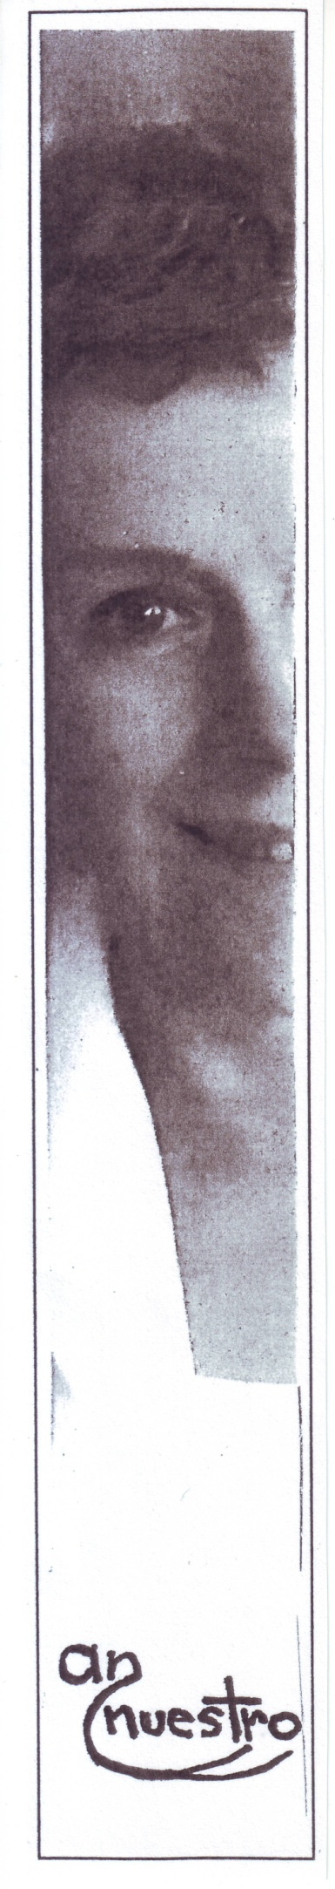
Me colapsé dentro del abismo obscuro que estaba más allá de toda imaginación. Envuelta en un vacío que consumía mi vida, buscaba a los niños con discapacidades en cada esquina. Anhelaba esa experiencia singular que había tocado mi corazón y despertaba una tierna atención a esta excepcional parte de la humanidad.

Incluso en nuestros sueños hay dolores que no se pueden olvidar, caen gota a gota sobre el corazón, hasta que, en nuestra propia desesperación, en contra de nuestra voluntad, viene la sabiduría por la terrible gracia de Dios. (Esquilo)

Cuando una puerta de cierra, otra se abre. Mientras aún estaba frágil, recibí mi llamado. Una extraña carismática entró a mi vida con una invitación que trazaría un nuevo camino y una promesa de sanación. Ella me acompañó hacia el abrazo cálido de su familia de Spred. Por medio del don de la amistad dentro de una comunidad de fe y un proceso magnifico de enriquecimiento espiritual, encontré la unción para salvar mi alma herida.

El dolor y la resistencia viven juntas. (Michelle Obama)

Primero conocí a los directivos de Spred, P. James McCarthy, Hna. Mary Therese Harrington y Hna. Susanne Gallagher cuando asistí a las sesiones de entrenamiento sólo seis semanas después de estar de acuerdo en ser la catequista de actividades. Una observación me atrapó en la función. Me cautivó el ambiente cuidadosamente preparado; la respetuosa selección de materiales apropiada a la edad; el proceso centrado que abría el espíritu al método catequético único. La profundidad de las presentaciones, los descubrimientos frescos dentro de un ambiente de amistad extendía mi mente y encendía un hambre voraz por más. Había una consciencia tímida de que esto sería la pasión ministerial de toda mi vida –un susurro desde dentro.

Honrando mis responsabilidades de maternidad, equilibré mi trabajo voluntario en Spred con mi trabajo de enseñanza en la escuela parroquial y un proyecto de cuidado infantil en casa. Amplié mi participación en Spred para incluir un aprendizaje con la Hna. Susanne como entrenadora para catequistas de actividades. Uní fuerzas con mis dos cercanas amigas de siempre, Colleen y Kathy, para entrenar catequistas; trabajar como equipo de animación, y supervisar grupos existentes. Coordinamos nuestras reuniones de planeación de primavera y creamos los talleres para catequistas para profundizar las experiencias del entrenamiento.

En comunión con mi esposo, regalamos Spred a nuestra parroquia Reina de los Ángeles, hace cuarenta años. Feligreses entusiastas formaron una segunda comunidad un año más tarde. Bob y yo estuvimos atraídos especialmente por el proyecto de los directivos de Spred de realzar la liturgia que honrarían a nuestros Amigos con discapacidades y los ayudaría a participar de una amanera respetuosa y devota. Nos cautivó el arte de los movimientos expresivos que acompañaban a las escrituras y el salmo. Esto se volvió nuestro enfoque amado mientras obsequiábamos a las comunidades parroquiales de toda la arquidiócesis y más allá esta forma de arte sagrado. Esto se ha convertido en una forma de oración compartida que saboreamos profundamente.

En 1987, se me ofreció una posición de tiempo completo en Spred como trabajadora religiosa comunitaria. El enfoque de la tarea era extender el alcance de Spred hacia la población adulta viviendo en instituciones aparte de su familia. Elizabeth Sivek dirigía el modelo y se volvió mi consejera y compañera. Establecí mi oficina en mi parroquia y me acerqué a las instituciones de Uptown, una sección de Chicago. A pesar de las esperanzas de los directivos de Spred, nunca se ofrecieron salarios para responder al sueño de un coordinador en cada uno de los seis vicariatos -una visión que todavía debe permanecer como un contexto necesario para el futuro del ministerio. El trabajo se quedó en nosotras dos. La petición de los padres de familia por centros cerca de sus hogares coincidía con una creciente lista de espera. El desarrollo de más centros de Spred se volvió mi prioridad. Poniendo aparte las restricciones de los límites regionales, me aventuré hacia donde era necesaria.

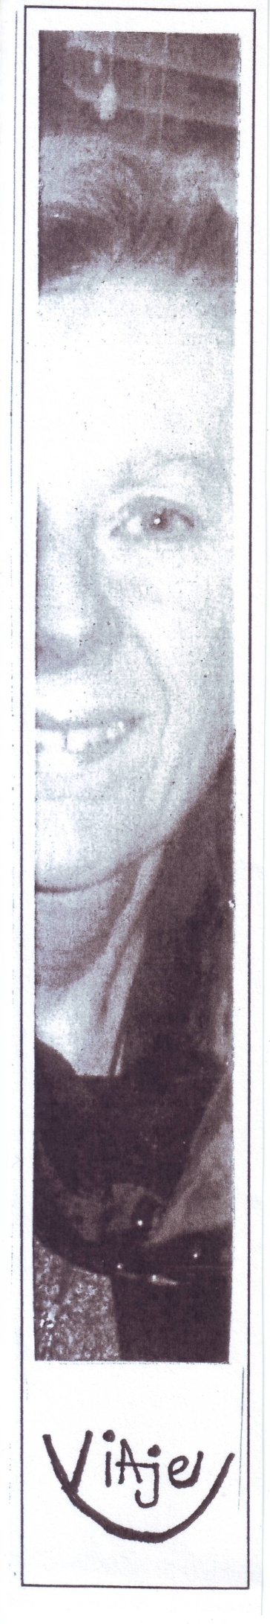
Reina de los Ángeles permaneció como mi base operacional. En 1999 nuestro esfuerzo de Spred fue honrado con un cuarto en el nuevo y accesible centro parroquial con nuestras especificaciones con ventanas para acomodar observadores. Y así, duplicando la supervisión cuidadosa del Centro de Recursos de Spred, Reina de los Ángeles lo imitó como un centro satélite de recursos para el Vicariato II. Nuevas comunidades de Spred brotaron entre lo viejo trayendo vida nueva y frescura a la ciudad así como a los suburbios del norte y del noreste. El entusiasmo de uno inspiró la formación de los demás. También disfrutaba de mis escapadas hacia la arena extra diocesana celebrando las amistades más allá de nuestras fronteras de Chicago.

La atención al Vicariato I también se volvió mi prioridad. Estudiando mi mapa, aprendí a navegar el nuevo territorio del Condado Lake. Mi odómetro pronto confirmó la necesidad de llevar los recursos de Spred más cerca a los voluntarios que estaban dedicados a sí mismos más allá de mis expectativas. Encontré un par de mujeres con imaginación en San Francisco de Sales en Lake Zurich que afirmaron mi visión de un centro satélite de recursos para el Vicariato I. Esto demostró ser una extensión increíble y necesaria de nuestro alcance incluyendo la formación de un equipo dotado de entrenadoras voluntarias.

El trabajo de campo gradualmente me enseñó algunas lecciones valiosas. La animación es el esfuerzo compartido de todas las catequistas. El entusiasmo nacía especialmente del enriquecimiento espiritual de la comunidad de catequistas. El acompañamiento de las comunidades de Spred me ha traído la sabiduría de una actitud amable. He aprendido a descartar la crítica y a abrazar el lujo de estar con y orar juntos como compañeros de viaje. Uno escucha cuidadosamente sólo la pregunta propuesta. Los comentarios no solicitados caen en oídos sordos. El acompañamiento se trata de construir puentes en vez de muros. Las catequistas son un producto invaluable.

Uno de los esfuerzos más precioso en medio de mi trabajo de campo ha sido la genialidad invaluable de los Fines de Semana de Reflexión. Esta experiencia fue la creación de la Hna. Mary Therese Harrington desde los inicios humildes de Spred. A mediados de los 90s, Elizabeth y yo fuimos invitadas a duplicar la experiencia para más catequistas. En reconocimiento de las catequistas talentosas que me rodeaban, formé un equipo creativo para compartir su energía y creatividad en la preparación. Juntas atrajimos personas a un retiro bendito y devoto. Los voluntarios merecen esta compensación valiosa. El fin de semana ofrece reflexiones profundas sobre la manifestación profunda del proceso simbólico y colma a cada participante con cuidado y aprecio. En la celebración Eucarística, santificamos nuestra compañía en el viaje.

Yo miro al futuro con optimismo y fe profunda. El cambio es inevitable mientras respondemos a una nueva era tecnológica y el desarrollo de la historia. Yo me deleito en un mar de amor de Spred que nutre y energiza mi ser. Mi comunidad personal de Spred es el ancla de mi fe y la expresión de mi espiritualidad. Mi familia sigue siendo la base de todo amor mientras ellos comparten desinteresadamente mi vida con los demás. Mis Amigos con dones especiales y personalidades únicas me llenan de asombro y alegría. Siento un parentesco singular con los padres de familia que confrontan los retos diarios y el amor de sus hijos tan incondicionalmente. Y los fundadores de Spred tuvieron mi corazón desde la primera expresión de la revelación de su visión profética. La dedicación y generosidad sorprendentes de los catequistas provocan una cascada de lágrimas de aprecio. Por medio del intercambio de nuestras historias colectivas encontramos nuestra humanidad compartida para revelar la esencia espiritual de cada uno. Acompañados nos rendimos a Nuestro Señor del Destino. De hecho somos: “seres espirituales en un viaje humano”. Teilhard de Chardin

Julia Hess
Trabajadora Religiosa Comunitaria de Spred, Chicago

